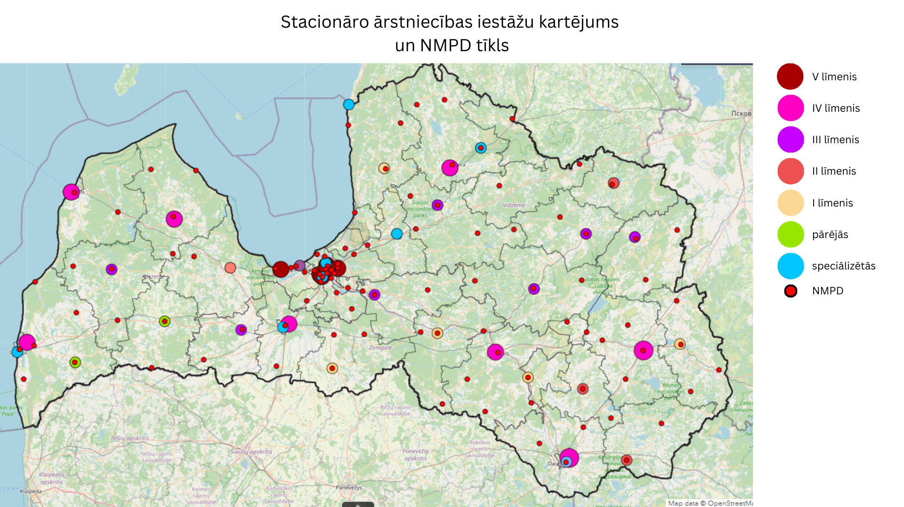
Veselības aprūpes cilvēkresursu pieejamība 2023.gadā Latvijas ārstniecības iestāžu stacionāros
